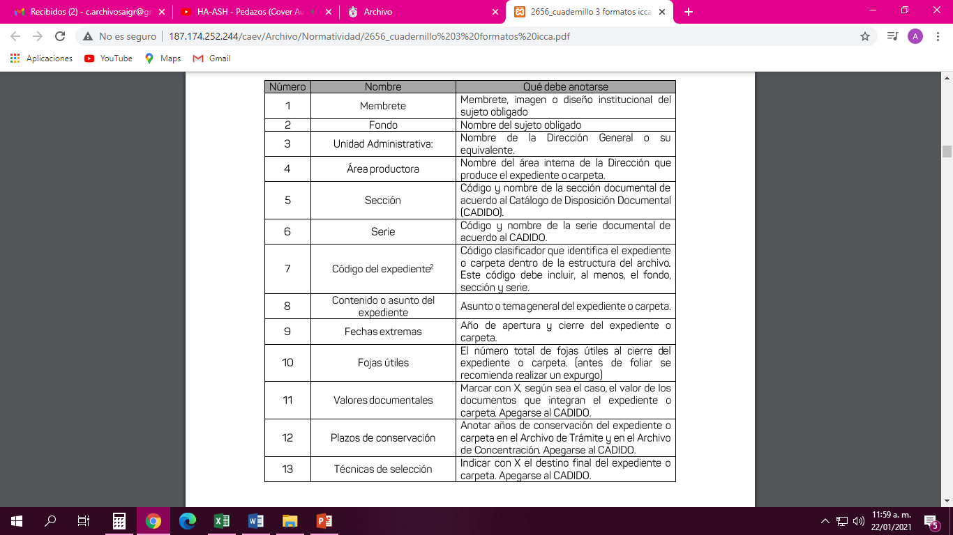**INSTRUCTIVO DE LLENADO CARÁTULA**

**COMISIÓN DEL AGUA DEL ESTADO DE VERACRUZ**

**DIRECCIÓN GENERAL**

**OFICINA OPERADORA DE ______**

**4C-**RECURSOS HUMANOS

**1 –** NOMINAS

**.2 –**CAEV

**CAEV/DG/581/****4C1.2/01/2021**

**NÓMINA DE LA PRIMERA QUINCENA DEL MES DE ENERO**

EJERCICIO **2021**

**FOJAS ÚTILES:** 47

**VALORES DOCUMENTALES**

A

F/C

**PLAZOS DE CONSERVACIÓN (EN AÑOS)**

AT: 4 AÑOS

TOTAL: 7 AÑOS

AC: 3 AÑOS

**TÉCNICAS DE SELECCIÓN**

E

**LEGAJO II-V**

**4C1.2/ 01/2021**

***FONDO:* COMISIÓN DEL AGUA DEL ESTADO DE VERACRUZ**

**EJEMPLO**

***UNIDAD ADMINSTRATIVA:* SUBDIRECCIÓN ADMINISTRATIVA**

***UNIDAD PRODUCTORA:* RECURSOS HUMANOS**

**SECCIÓN: 4C-RECURSOS HUMANOS**

**SERIE: 1**

**SUBSERIE: .2 – NOMINAS CAEV**

***SERIE COMPLETA:* CAEV/SA/RH/4C1.2/01/2021**

***DESCRIPCÓN DEL EXPEDIENTE*: NÓMINAS CAEV DE LA PROMERA QUNCENA DE ENERO**

**FECHAS EXTREMAS:** 2021- **2021 FOJAS ÚTILES: 51**

**VALORES DOCUMENTALES**

F/C

A

**PLAZOS DE CONSERVACIÓN (EN AÑOS)**

AT: 4 AÑOS

TOTAL: 7 AÑOS

AC: 3 AÑOS

**TÉCNICAS DE SELECCIÓN**

E

**TOMO O LEGAJO I-V**

**Código del Expediente: (se compone desde la sección hasta el ejercicio)**

**4C1.2/01/2021**